Инструкция для кабинета родителя
ГИС "Зачисление детей в общеобразовательные учреждения РБ"

Оглавление
Оглавление 2
1. Подготовка к работе и вход в панель управления 3
1.1 Подготовка к работе 3
1.3 Вход в панель управления 4
2. Описание операций, необходимых для выполнения задач 6
2.1 Раздел «Данные представителя» 6
2.2 Раздел «Мои дети» 7
Задача «Добавление и редактирование детей» 7
2.3 Раздел «Заявления» 8
Задача «Подача заявления» 8
Задача «Подача заявки в школу не по прописке» 9
Задача «Отмена поданного заявления» 10
2.4 Раздел «Техническая помощь» 11
Задача «Получение информации по интересующим вопросам» 11
3. Аварийные ситуации 12

Подготовка к работе и вход в панель управления

Подготовка к работе
Для работы с системой «Электронное распределение сертификатов» необходим веб-браузер. Желательно загрузить сторонний веб-браузер, например:
- Google Chrome (https://www.google.ru/intl/ru/chrome/browser/)
- Mozilla Firefox (https://www.mozilla.org/ru/firefox/new/)
- Opera (http://www.opera.com/ru/computer/windows)
При использовании Internet Explorer, рекомендуется обновить его до последней версии.

  - Регистрация пользователя.
Если Вы еще не зарегистрирована на портале, то на главной странице портала, расположенного по адресу https://complect.edu-rb.ru, нажмите клавишу регистрация.
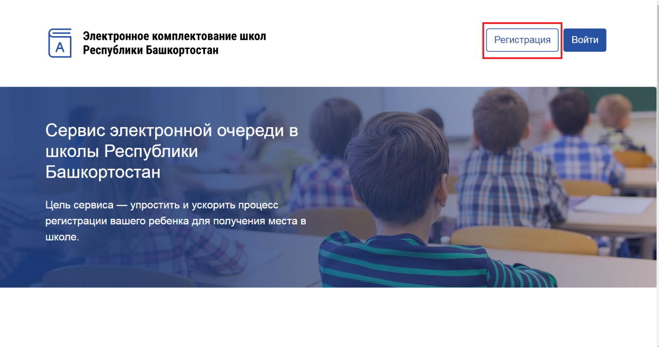
После нажатия на клавишу «регистрация», откроется окно, для заполнения данных:
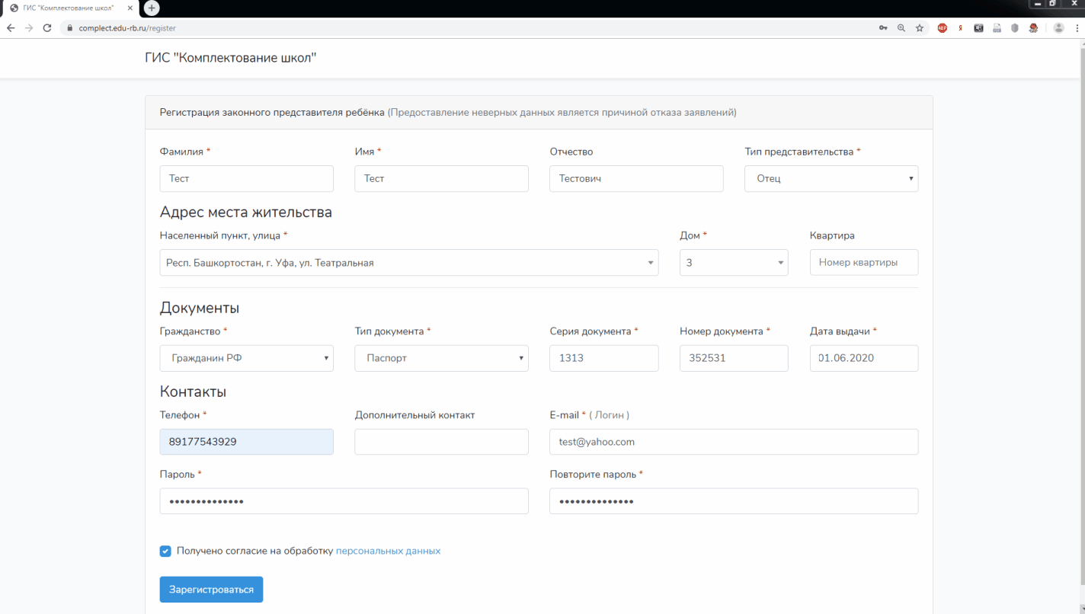
Заполните все поля. При этом обратите внимание, что поля отмеченные звездочкой – обязательны к заполнению.
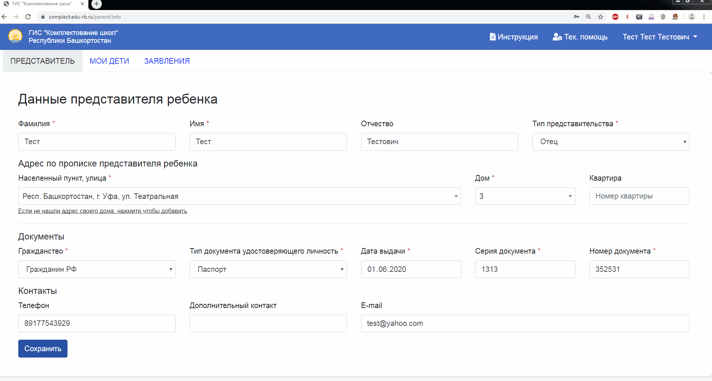
После заполнения всех необходимых полей, в случае, что поля заполнены правильно, вы попадете в свой личный кабинет и можете переходить к пункту 2.

Вход в панель управления
Для того, чтобы войти в панель управления необходимо выполнить следующие действия:
- Открыть веб-браузер, для этого необходимо кликнуть по ярлыку браузера на рабочем столе или вызвать из его меню «Пуск».
- Перейти по адресу: https://complect.edu-rb.ru/
- В открывшемся окне, в верхней правой части страницы нажать кнопку «Войти».
- Ввести логин и пароль, нажать кнопку «Войти».
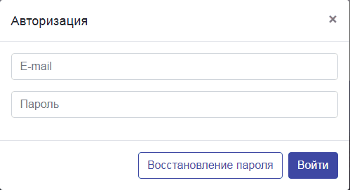

- Убедиться, что в окне открылась панель управления.
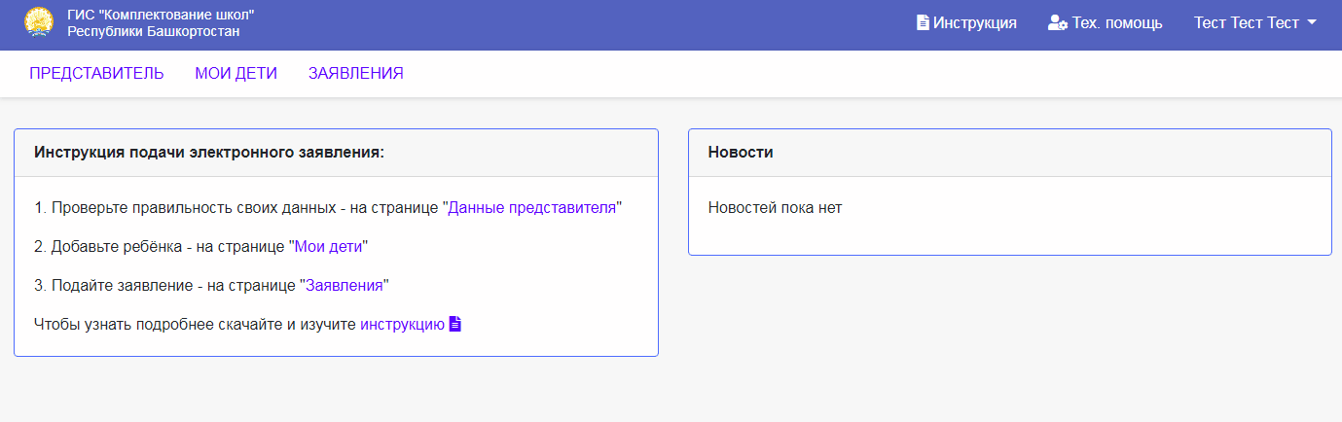

Описание операций, необходимых для выполнения задач
Для подачи заявления, необходимо сначала добавить ребенка в разделе «Мои дети» (см. раздел 2.2)

Раздел «Данные представителя»
Задача «Заполнение данных представителя»
- Перейдите в раздел «Представитель»
- Сверьте все данные, введенные при регистрации. Заполните необходимые поля (поля, отмеченные * обязательны для заполнения). Нажмите кнопку «Сохранить».
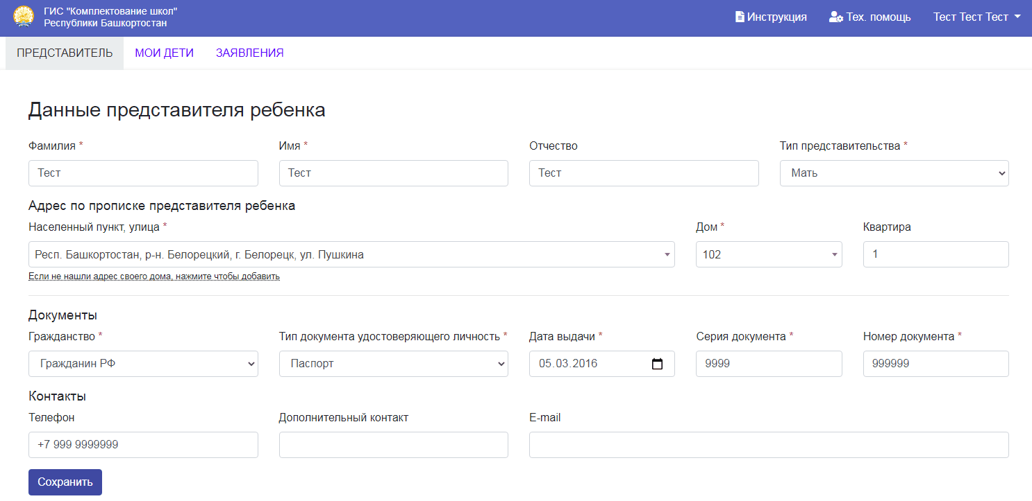

Раздел «Мои дети»

Задача «Добавление и редактирование детей»
- Перейдите в раздел «Мои дети»
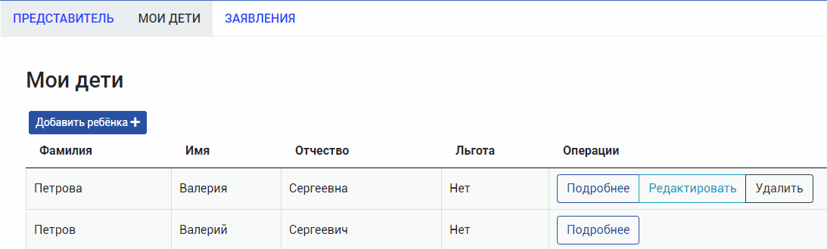
Обратите внимание, у детей, для которых имеются поданные заявления, отсутствуют кнопки редактирования и удаления.

- Для добавления нового ребенка нажмите кнопку «Добавить ребенка». Заполните поля, отмеченные * и нажмите «Сохранить»
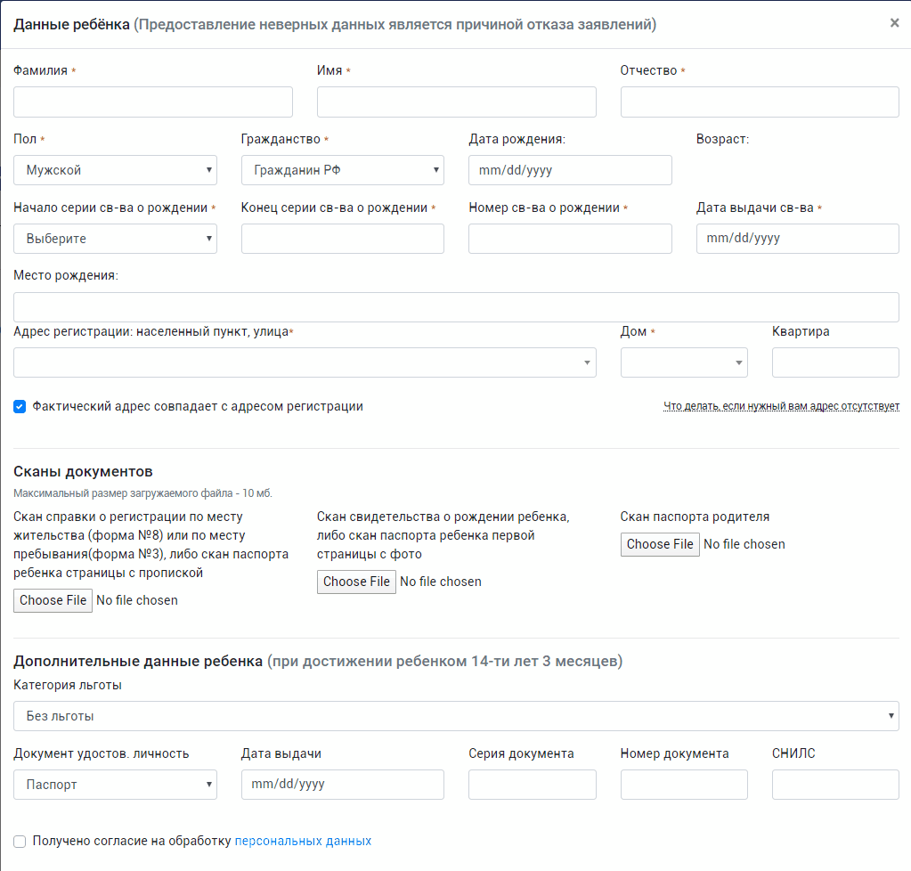
- Для редактирования данных ребенка, нажмите соответствующую кнопку в строке с ребенком
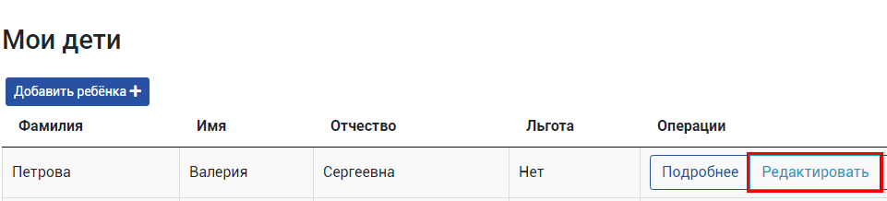

Раздел «Заявления»

Задача «Подача заявления»
- Перейдите в раздел «Заявления» и нажмите «Подать заявление»
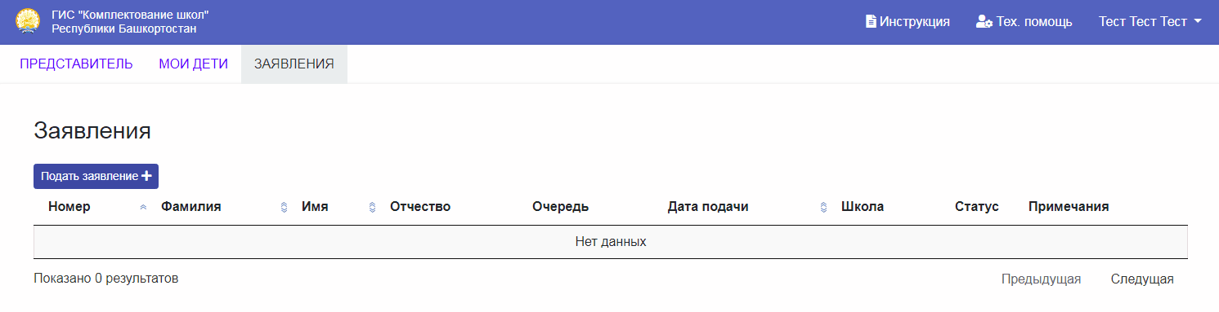
- Выберите класс, ребенка и школу по прописке. Нажмите «Подать заявление»
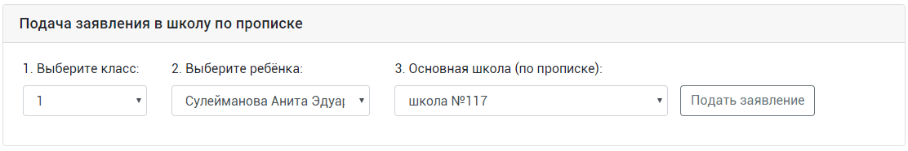
- При успешной подаче в таблице появится строка с заявлением, в которой будет отображаться ее статус.
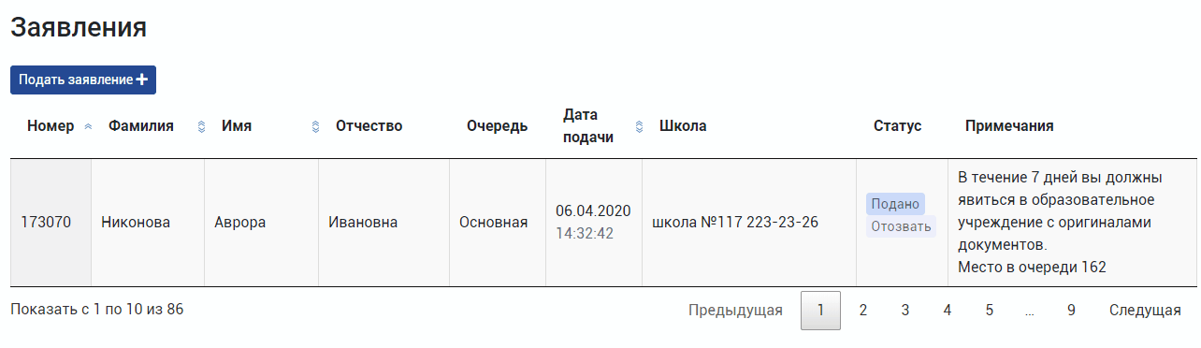

Задача «Подача заявки в школу не по прописке»
Подача заявления в первый класс, в учреждения не по прописке доступна только с 1 июля текущего года

- Перейдите в раздел «Заявления» и нажмите «Подать заявление»
- Выберите класс, ребенка и школу по прописке. Нажмите «Подать заявление»
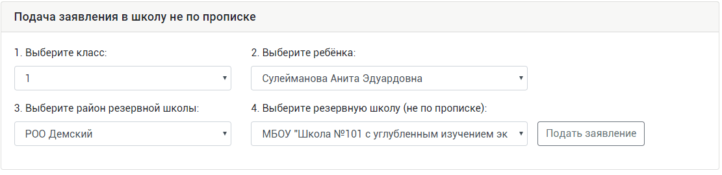
- При успешной подаче в таблице появится строка с заявлением.

Задача «Отмена поданного заявления»
Для отмены поданного заявления, в строке с заявкой нажмите «Отозвать».
Обратите внимание отозвать можно заявление, которое еще не было принято школой. Для отмены уже принятого заявления обратитесь в учебное заведение.
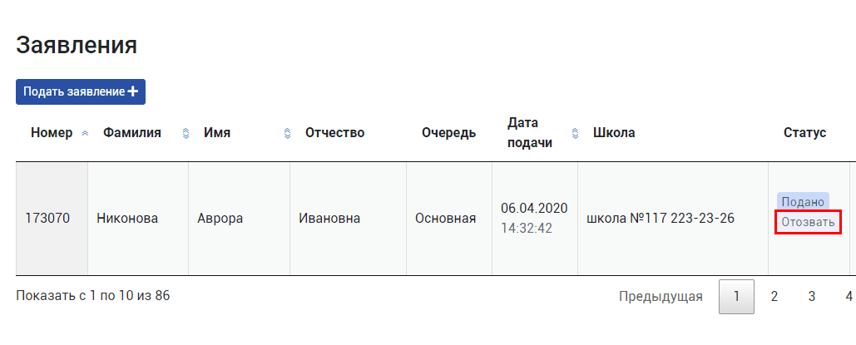

Раздел «Техническая помощь»

Задача «Получение информации по интересующим вопросам»
- Перейдите в раздел «Тех. помощь» «Новый», для создания вопроса нажмите «Новый вопрос».
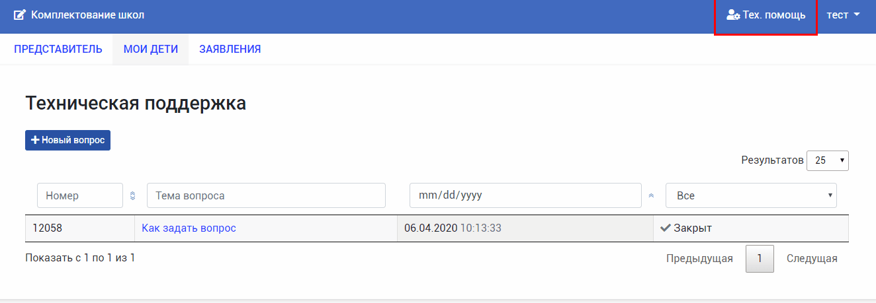
- Введите заголовок и текст сообщения, нажмите кнопку «Отправить»
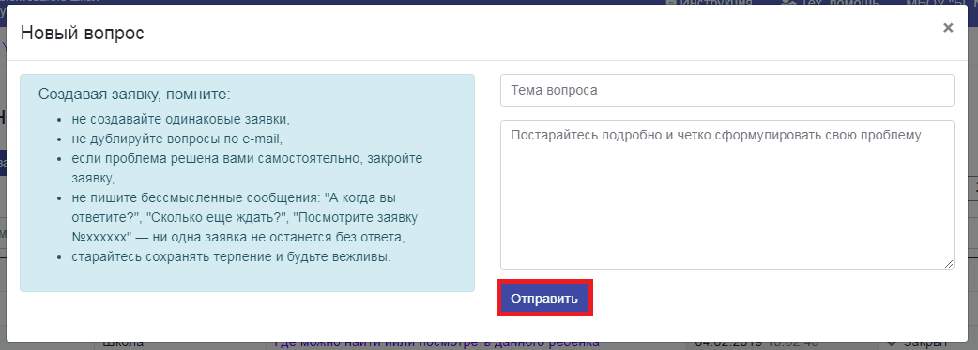
Создавая заявку, помните:
- не создавайте одинаковые заявки.
- не дублируйте вопросы по e-mail.
- если проблема решена Вами самостоятельно, закройте заявку.

Аварийные ситуации
Ошибка | Описание ошибки | Требуемые действия пользователя при возникновении ошибки
Сервер не найден. Невозможно отобразить страницу. | Возможны проблемы с сетью или с доступом к Системе. | Проверьте соединение с сетью, подключен ли компьютер к сети Интернет.
Неверный логин или пароль. | Неверно введено имя пользователя или пароль, либо такая учетная запись не зарегистрирована. | Нужно повторить ввод имени пользователя и пароля.

